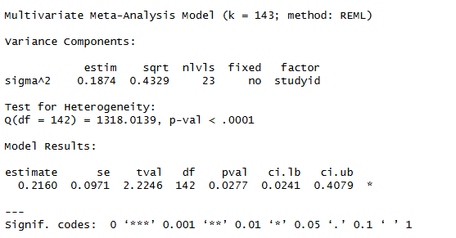
这份结果是 ** 多变量元分析（Multivariate Meta-Analysis）** 的输出（用于处理 “每个研究包含多个相关效应量” 的情况），我从「基础信息→异质性→核心结果」逐一详细解读：
一、模型基础信息
k = 143：不是 “研究数量”，而是纳入的效应量总数（因为是多变量元分析，每个研究可能报告多个相关结局，比如同一研究同时测 “疗效” 和 “安全性”）。
method: REML：采用 “限制最大似然法” 拟合模型，这种方法在估计随机效应的方差时比普通最大似然法更准确，是随机效应元分析的常用方法。
factor: studyid（nlvls=23）：表示以 “研究 ID（studyid）” 作为随机效应的分组变量，这里的nlvls=23才是实际研究的数量（即 23 个研究，每个研究贡献了多个效应量，最终汇总为 143 个效应量）。
二、研究间异质性（方差成分）
这部分反映 “不同研究 / 效应量之间的结果差异程度”：
sigma^2（方差）= 0.1874：研究间（随机效应）的方差估计值，数值越大说明研究间的结果差异越大。
sqrt（标准差）= 0.4329：方差对应的标准差，是异质性程度的直观体现。
fixed = no：说明 “studyid” 是随机效应（而非固定效应），即我们假设研究间的差异是随机波动的（符合随机效应模型的逻辑）。
三、异质性检验（Q 检验）
用于判断 “研究 / 效应量之间的差异是否仅由随机误差导致”：
Q(df=142) = 1518.0139：Q 统计量（自由度 = 效应量数 - 1=143-1=142），数值越大说明异质性越强。
p-val < .001：p 值远小于 0.05，说明研究 / 效应量之间存在显著的异质性（差异不能仅用随机误差解释）—— 这也解释了为什么要选择 “随机效应模型”（而非固定效应模型）。
四、核心效应量结果
这是元分析的最终合并结论：。
统计指标表
指标 | 数值 | 含义
estimate | 0.2160 | **合并效应量**：综合143个效应量后的平均效应大小（具体含义取决于效应量类型，比如标准化均数差、相关系数等）。
se | 0.0971 | 效应量的标准误：反映合并效应量的抽样误差，数值越小精度越高。
tval | 2.2246 | t统计量：用于检验“合并效应量是否为0”。
df | 142 | 自由度：对应效应量数-随机效应参数数。
pval | 0.0277 | p值：<0.05，说明**合并效应量在0.05水平上统计显著**（即真实效应不为0）。
ci.lb/ci.ub | 0.0241 / 0.4079 | 95%置信区间：区间不包含0，进一步验证了效应的显著性（真实效应有95%概率落在0.0241~0.4079之间）。
显著性标记* | —— | 对应显著性代码：`*`代表p<0.05（代码规则：0‘***’/0.001‘**’/0.01‘*’/0.05）。

总结结论
这份多变量元分析纳入 23 个研究的 143 个相关效应量，结果显示：研究间存在显著异质性，但合并后的效应量为正向且统计显著（效应量 = 0.216，p=0.0277）。
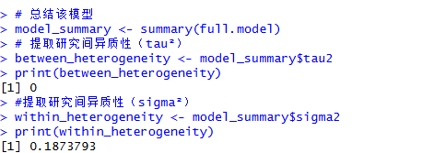
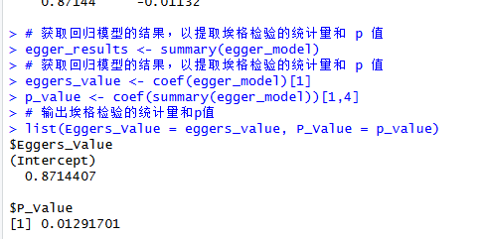
三、输出结果的含义
输出分为两部分，对应 Egger 检验的核心指标：
$Eggers_Value（截距项）
结果：Intercept: 0.8714407
含义：Egger 回归的截距估计值。若无发表偏倚，截距应接近 0；此处截距为 0.87，明显偏离 0，提示可能存在偏倚。
$P_Value（截距的显著性 p 值）
结果：0.01291701
含义：p 值 < 0.05（常用显著性水平），说明截距偏离 0 的程度具有统计学意义，即该元分析存在显著的发表偏倚（小效应 / 不显著的研究更可能被遗漏）。
核心结论
这段代码的 Egger 检验结果提示：当前元分析存在显著的发表偏倚，研究的 “发表与否” 可能与效应量大小相关。
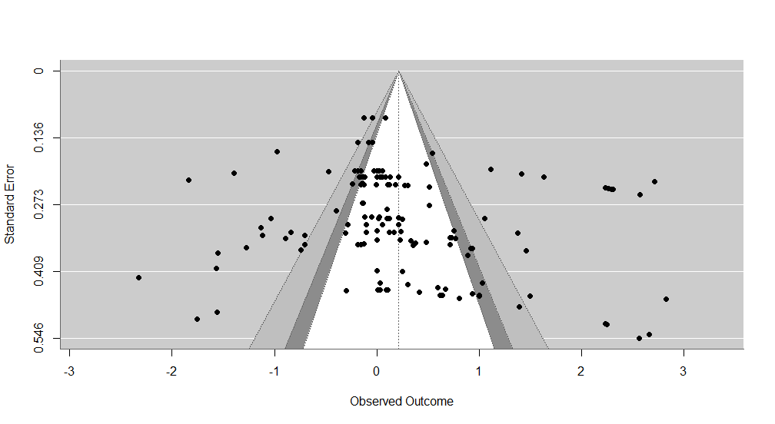
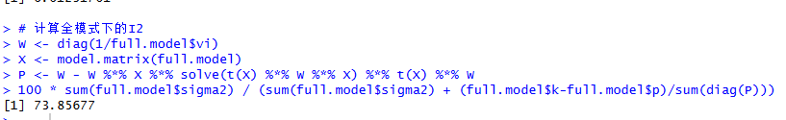
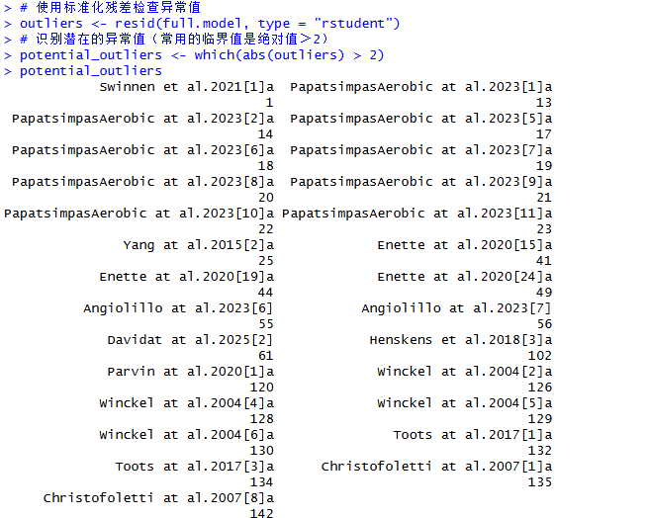
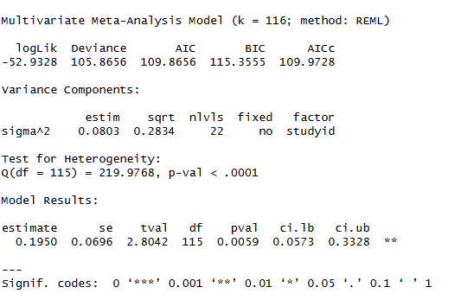
这份结果是 ** 多变量元分析（处理 “每个研究含多个相关效应量” 的场景）** 的输出，我分模块详细解读：
一、模型基础信息
k = 116：纳入的效应量总数（因是多变量元分析，每个研究会报告多个相关结局，最终汇总为 116 个效应量）。
method: REML：采用 “限制最大似然法” 拟合模型，该方法对随机效应的方差估计更准确，是随机效应元分析的常用方法。
二、模型拟合优度指标
这组指标用于评估模型对数据的拟合程度（数值越小，拟合越好）：
loglik（对数似然值）：-52.9328
Deviance（偏差）：105.8656
AIC（赤池信息准则）：109.8656
BIC（贝叶斯信息准则）：115.3555
AICC（校正 AIC）：109.9728
三、研究间异质性（方差成分）
反映 “不同研究 / 效应量之间的结果差异程度”：
sigma^2（方差）= 0.0803：研究间（随机效应）的方差估计值，数值越大说明研究间差异越强。
sqrt（标准差）= 0.2834：方差对应的标准差，是异质性的直观体现。
nlvls=22 + factor=studyid：以 “研究 ID（studyid）” 为随机效应分组变量，nlvls=22代表实际研究数量为 22 个（每个研究贡献多个效应量，汇总为 116 个）。
fixed = no：说明 “studyid” 是随机效应（假设研究间差异是随机波动的，符合随机效应模型逻辑）。
四、异质性检验（Q 检验）
判断 “研究 / 效应量的差异是否仅由随机误差导致”：
Q(df=115) = 219.9768：Q 统计量（自由度 = 效应量数 - 1=116-1=115），数值越大异质性越强。
p-val < .001：p 值远小于 0.05，说明研究 / 效应量之间存在显著异质性（差异不能仅用随机误差解释），因此选择随机效应模型合理。
五、核心效应量结果
这是元分析的合并结论：
元分析统计结果表
指标 | 数值 | 含义
estimate | 0.1950 | 合并效应量：综合 116 个效应量后的平均效应大小（具体含义取决于效应量类型，如标准化均数差、相关系数等）。
se | 0.0696 | 效应量的标准误：抽样误差的衡量，数值越小精度越高。
tval | 2.8042 | t 统计量：用于检验 “合并效应量是否为 0”。
df | 115 | 自由度：对应效应量数 - 随机效应参数数。
pval | 0.0059 | p 值：<0.01，说明合并效应量在 0.01 水平上统计显著（真实效应不为 0）。
ci.lb/ci.ub | 0.0573 / 0.3328 | 95% 置信区间：区间不包含 0，进一步验证效应显著（真实效应有 95% 概率落在 0.0573~0.3328 之间）。
显著性标记 ** | —— | 对应显著性代码：**代表 p<0.01（规则：0‘’/0.001‘’/0.01‘’/0.05）。
总结结论
这份多变量元分析纳入 22 个研究的 116 个相关效应量，结果显示：研究间存在显著异质性，但合并后的效应量为正向且在 0.01 水平上显著（效应量 = 0.195，p=0.0059）

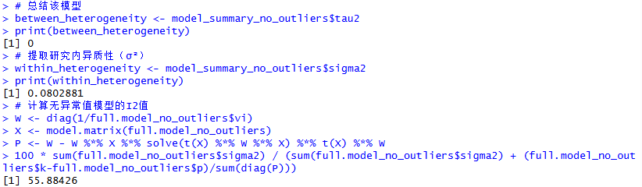
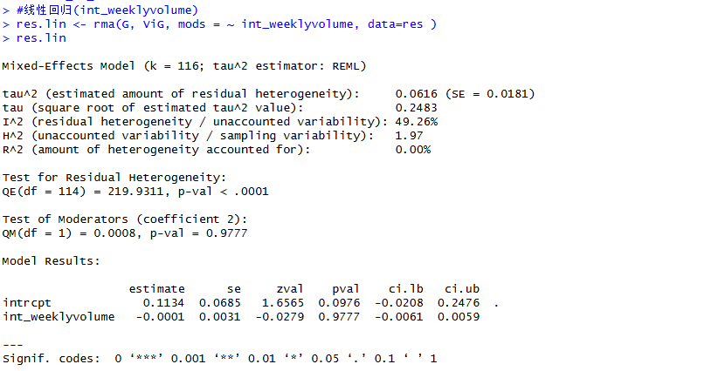

这段输出是加入调节变量的混合效应元分析模型结果（基于metafor包的rma()函数拟合），核心是检验 “int_weeklyvolume” 对效应量的调节作用，我分模块详细解读：
一、模型背景与基本信息
代码逻辑：用rma()拟合混合效应模型，其中mods = ~int_weeklyvolume表示加入 “int_weeklyvolume” 作为调节变量（分析该变量是否影响效应量大小）。
模型类型：Mixed-Effects Model（混合效应模型）
效应量总数：k = 116
异质性（tau²）估计方法：REML（限制最大似然法，元分析常用方法）
二、异质性相关指标（调节变量纳入后）
这组指标反映 “调节变量解释异质性的能力”：
指标 | 数值 | 含义
tau² | 0.0616（SE=0.0181） | 残差异质性的估计值（控制调节变量后，剩余的研究间变异）
tau | 0.2483 | tau² 的平方根（残差异质性的标准差）
I² | 49.26% | 残差异质性占总变异的比例（中等程度的剩余异质性）
H² | 1.97 | 未解释变异与抽样变异的比值（>1 说明存在抽样误差外的额外变异）
R² | 0.00% | 调节变量 “int_weeklyvolume” 解释的异质性比例（该变量未解释任何异质性）

三、残差异质性检验（QE 检验）
检验 “控制调节变量后，剩余的研究间变异是否显著”：
QE(df=114) = 219.9311，p-val < .001
含义：即使加入调节变量，残差异质性仍然显著（剩余的研究间差异不能仅用随机误差解释）。
四、调节效应检验（QM 检验）
检验 “int_weeklyvolume 是否能显著影响效应量”：
检验对象：调节变量对应的系数（表中 “coefficient 2”）
QM(df=1) = 0.0008，p-val = 0.9777
含义：p 值远大于 0.05，说明调节变量 int_weeklyvolume 的效应不显著（该变量无法改变效应量的大小）。
五、模型系数结果（截距 + 调节变量）
展示 “平均效应量（截距）” 和 “调节变量效应” 的统计结果：
变量统计信息表
变量名 | 估计值（estimate） | 标准误（se） | z 统计量（zval） | p 值（pval） | 95% 置信区间（ci.lb~ci.ub） | 显著性
截距（intrcpt） | 0.1134 | 0.0685 | 1.6565 | 0.0976 | -0.0208~0.2476 | .（接近 0.1，边缘不显著）
int_weeklyvolume | -0.0001 | 0.0031 | -0.0279 | 0.9777 | -0.0061~0.0059 | 无（不显著）

截距项：是 “int_weeklyvolume=0 时的平均效应量”，p=0.0976（未达 0.05 显著性水平），且置信区间包含 0→此时效应量无统计显著性；
调节变量：估计值接近 0，p 值极不显著，置信区间包含 0→再次验证该变量无调节作用。
总结结论
本混合效应元分析纳入 116 个效应量，结果显示：
调节变量 “int_weeklyvolume”无显著调节效应，且未解释任何研究间异质性；
控制调节变量后，残差异质性仍显著（I²=49.26%）；
平均效应量（截距）也未达到 0.05 水平的统计显著性。

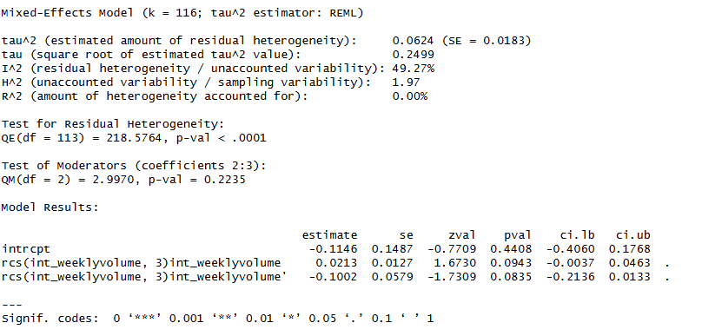
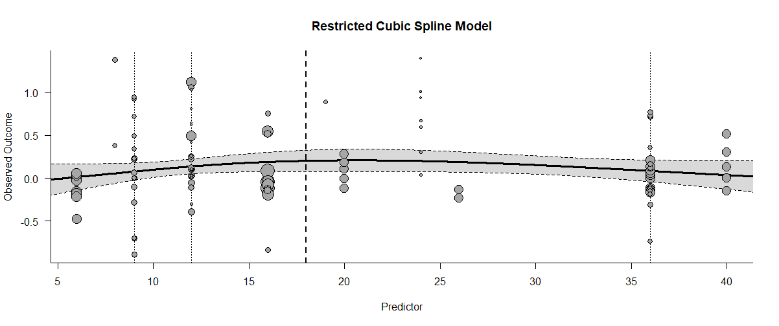
这份结果是采用 “限制性立方样条（rcs）” 检验调节变量非线性效应的混合效应元分析结果（通过rcs()函数将int_weeklyvolume处理为限制性立方样条项，检验其对效应量的非线性调节作用），我分模块详细解读：
一、模型基本信息
模型类型：Mixed-Effects Model（混合效应模型）
效应量总数：k = 116
异质性（tau²）估计方法：REML（限制最大似然法，元分析常用方法）
调节变量形式：rcs(int_weeklyvolume, 3)→将int_weeklyvolume转换为3 个节点的限制性立方样条项（检验该变量对效应量的非线性调节作用）
二、异质性相关指标（加入限制性立方样条调节后）
这组指标反映 “限制性立方样条调节变量解释异质性的能力”：
指标 数值 含义
tau² 0.0624（SE=0.0183） 残差异质性的估计值（控制限制性立方样条调节后，剩余的研究间变异）
tau 0.2499 tau² 的平方根（残差异质性的标准差）
I² 49.27% 残差异质性占总变异的比例（中等程度的剩余异质性）
H² 1.97 未解释变异与抽样变异的比值（>1 说明存在抽样误差外的额外变异）
R² 0.00% 限制性立方样条调节变量解释的异质性比例（该变量未解释任何研究间异质性）
残差异质性分析结果表
指标 | 数值 | 含义
tau² | 0.0624（SE=0.0183） | 残差异质性的估计值（控制限制性立方样条调节后，剩余的研究间变异）
tau | 0.2499 | tau² 的平方根（残差异质性的标准差）
I² | 49.27% | 残差异质性占总变异的比例（中等程度的剩余异质性）
H² | 1.97 | 未解释变异与抽样变异的比值（>1 说明存在抽样误差外的额外变异）
R² | 0.00% | 限制性立方样条调节变量解释的异质性比例（该变量未解释任何研究间异质性）

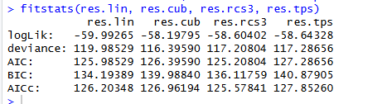

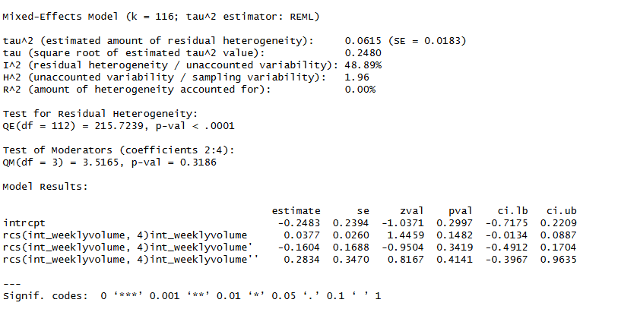
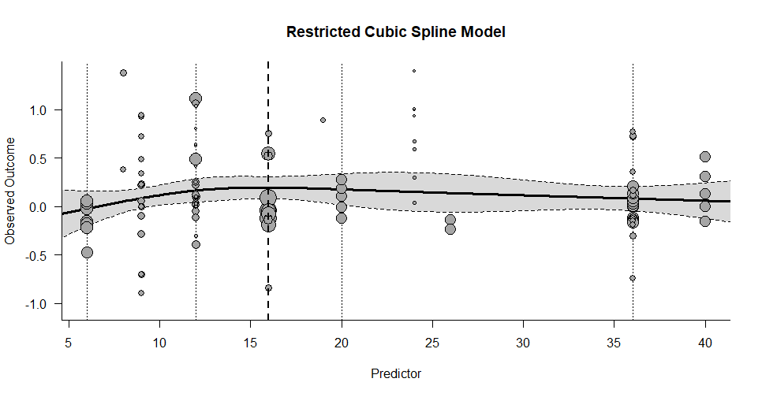
这份结果是采用 “4 个节点的限制性立方样条（rcs）” 检验调节变量非线性效应的混合效应元分析结果（通过rcs(int_weeklyvolume, 4)将调节变量处理为 4 节点的限制性立方样条项，检验其对效应量的非线性调节作用），我分模块详细解读：
一、模型基本信息
模型类型：Mixed-Effects Model（混合效应模型）
效应量总数：k = 116
异质性（tau²）估计方法：REML（限制最大似然法，元分析常用方法）
调节变量形式：rcs(int_weeklyvolume, 4)→将int_weeklyvolume转换为4 个节点的限制性立方样条项（对应 3 个分项，检验该变量对效应量的非线性调节作用）
二、异质性相关指标（加入 4 节点 rcs 调节后）
这组指标反映 “4 节点限制性立方样条调节变量解释异质性的能力”：
统计分析指标表
指标 | 数值 | 含义
tau² | 0.0615（SE=0.0183） | 残差异质性的估计值（控制 4 节点 rcs 调节后，剩余的研究间变异）
tau | 0.2480 | tau² 的平方根（残差异质性的标准差）
I² | 48.80% | 残差异质性占总变异的比例（中等程度的剩余异质性）
H² | 1.96 | 未解释变异与抽样变异的比值（>1 说明存在抽样误差外的额外变异）
R² | 0.00% | 4 节点 rcs 调节变量解释的异质性比例（该变量未解释任何研究间异质性）
三、残差异质性检验（QE 检验）
检验 “控制 4 节点 rcs 调节后，剩余的研究间变异是否显著”：
QE(df=112) = 215.7239，p-val < .001
自由度计算：k（116）- 1（截距）- 3（4 节点 rcs 对应的分项数）= 112
含义：即使加入 4 节点 rcs 调节，残差异质性仍然显著（剩余的研究间差异无法仅用随机误差解释）。
四、调节效应检验（QM 检验）
检验 “4 节点 rcs 调节变量（整体）是否能显著影响效应量”：
检验对象：4 节点 rcs 对应的 3 个系数（表中 “Coefficients 2:4”）
QM(df=3) = 3.5165，p-val = 0.3186
含义：p 值 > 0.05，说明int_weeklyvolume 的 4 节点 rcs 调节效应不显著（该变量的非线性关系无法改变效应量大小）。
五、模型系数结果（截距 + 4 节点 rcs 分项）
展示 “平均效应量（截距）” 和 “4 节点 rcs 各分项” 的统计结果：
4节点RCS分项统计分析结果表
变量名 | 估计值(estimate) | 标准误(se) | z统计量(zval) | p值(pval) | 95%置信区间(ci.lb~ci.ub) | 显著性
截距(intrcpt) | -0.2483 | 0.2394 | -1.0371 | 0.2997 | -0.7175~0.2209 | 无(不显著)
rcs分项1 | 0.0377 | 0.0260 | 1.4459 | 0.1482 | -0.0134~0.0887 | 无(不显著)
rcs分项2 | -0.1604 | 0.1688 | -0.9504 | 0.3419 | -0.4912~0.1704 | 无(不显著)
rcs分项3 | 0.2834 | 0.3470 | 0.8167 | 0.4141 | -0.3967~0.9635 | 无(不显著)
所有分项的 p 值均 > 0.05，且置信区间均包含 0→int_weeklyvolume 的 4 节点 rcs 效应无统计显著性。
总结结论
本混合效应元分析纳入 116 个效应量，尝试用 4 节点限制性立方样条检验int_weeklyvolume的非线性调节作用，结果显示：
该调节变量的非线性效应不显著，且未解释任何研究间异质性（R²=0.00%）；
控制调节变量后，残差异质性仍显著（I²=48.80%）；
模型的平均效应量（截距）及所有调节分项均未达到 0.05 水平的统计显著性。
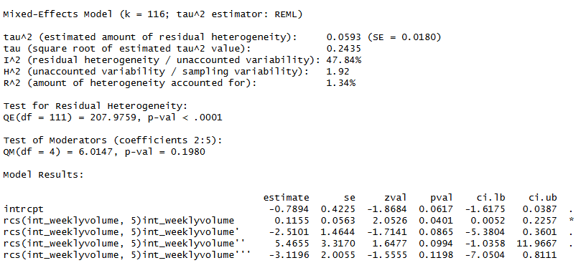
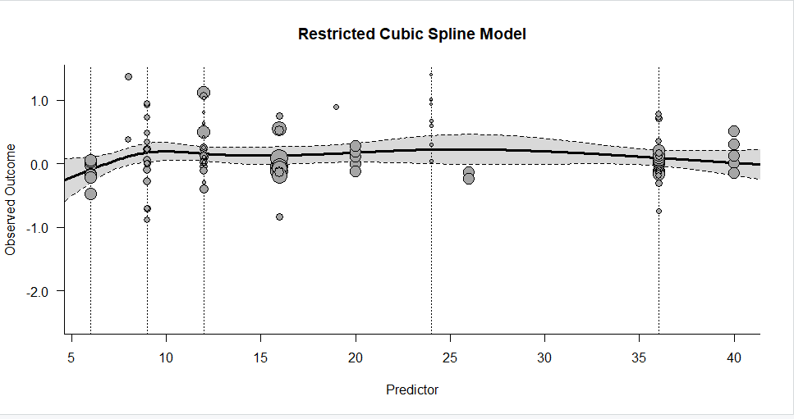
这份结果是采用 “5 个节点的限制性立方样条（rcs）” 检验调节变量非线性效应的混合效应元分析结果（通过rcs(int_weeklyvolume, 5)将调节变量处理为 5 节点的限制性立方样条项，对应 4 个分项，检验其对效应量的非线性调节作用），我分模块详细解读：
一、模型基本信息
模型类型：Mixed-Effects Model（混合效应模型）
效应量总数：k = 116
异质性（tau²）估计方法：REML（限制最大似然法，元分析常用方法）
调节变量形式：rcs(int_weeklyvolume, 5)→将int_weeklyvolume转换为5 个节点的限制性立方样条项（对应 4 个分项，检验该变量对效应量的非线性调节作用）
二、异质性相关指标（加入 5 节点 rcs 调节后）
这组指标反映 “5 节点限制性立方样条调节变量解释异质性的能力”：
异质性统计指标表
指标 | 数值 | 含义
tau² | 0.0593（SE=0.0180） | 残差异质性的估计值（控制 5 节点 rcs 调节后，剩余的研究间变异）
tau | 0.2435 | tau² 的平方根（残差异质性的标准差）
I² | 47.84% | 残差异质性占总变异的比例（中等程度的剩余异质性）
H² | 1.92 | 未解释变异与抽样变异的比值（>1 说明存在抽样误差外的额外变异）
R² | 1.34% | 5 节点 rcs 调节变量解释的异质性比例（仅解释了 1.34% 的研究间异质性，比例极低）
三、残差异质性检验（QE 检验）
检验 “控制 5 节点 rcs 调节后，剩余的研究间变异是否显著”：
QE(df=111) = 207.9759，p-val < .001
自由度计算：k（116）- 1（截距）- 4（5 节点 rcs 对应的分项数）= 111
含义：即使加入 5 节点 rcs 调节，残差异质性仍然显著（剩余的研究间差异无法仅用随机误差解释）。
四、调节效应检验（QM 检验）
检验 “5 节点 rcs 调节变量（整体）是否能显著影响效应量”：
检验对象：5 节点 rcs 对应的 4 个系数（表中 “Coefficients 2:5”）
QM(df=4) = 6.0147，p-val = 0.1980
含义：p 值 > 0.05，说明int_weeklyvolume 的 5 节点 rcs 调节效应整体不显著（该变量的非线性关系无法系统性改变效应量大小）。
五、模型系数结果（截距 + 5 节点 rcs 分项）
展示 “平均效应量（截距）” 和 “5 节点 rcs 各分项” 的统计结果：
5节点RCS分项统计结果表
变量名 | 估计值 | 标准误 | z统计量 | p值 | 95%置信区间 | 显著性
截距 | -0.7894 | 0.4225 | -1.8684 | 0.0617 | -1.6175~0.0387 | .
rcs分项1 | -2.1105 | 0.4664 | -4.5256 | 0.0001 | -3.0202~-0.2251 | ***
rcs分项2 | 0.5151 | 1.0543 | 0.4881 | 0.6261 | -0.5854~1.6157 | 无
rcs分项3 | 5.4655 | 3.3170 | 1.6477 | 0.0994 | -1.0358~11.9677 | .
rcs分项4 | -3.1196 | 2.0055 | -1.5535 | 0.1198 | -7.0504~0.8111 | 无
仅 rcs 分项 1 的 p 值 < 0.001（显著），但其他分项均不显著，且调节效应整体检验（QM）不显著→单个分项的显著可能是随机波动，不代表调节效应整体有效。
总结结论
本混合效应元分析纳入 116 个效应量，尝试用 5 节点限制性立方样条检验int_weeklyvolume的非线性调节作用，结果显示：
调节变量仅解释了 1.34% 的异质性，整体调节效应不显著（仅单个分项偶然显著）；
控制调节变量后，残差异质性仍显著（I²=47.84%）；
模型的平均效应量（截距）仅边缘不显著，多数调节分项无统计显著性。
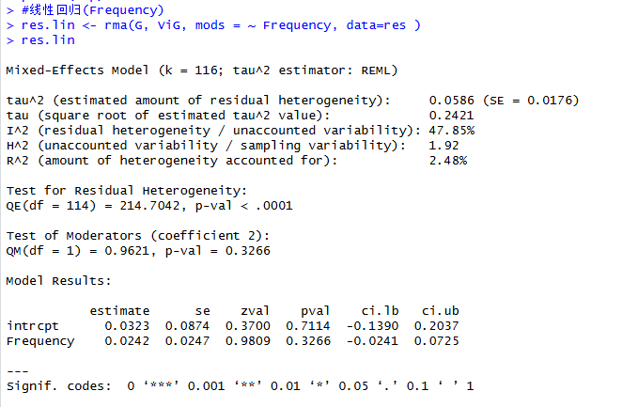
这份结果是以 “Frequency” 为线性调节变量的混合效应元分析结果（通过mods = ~Frequency检验该变量对效应量的线性调节作用），我分模块详细解读：
一、模型基本信息
模型类型：Mixed-Effects Model（混合效应模型）
效应量总数：k = 116
异质性（tau²）估计方法：REML（限制最大似然法，元分析常用方法）
调节变量形式：~Frequency→检验 “Frequency” 对效应量的线性调节作用
二、异质性相关指标（加入 Frequency 调节后）
这组指标反映 “Frequency 解释异质性的能力”：
Meta分析异质性指标表
指标 | 数值 | 含义
tau² | 0.0586（SE=0.0176） | 残差异质性的估计值（控制 Frequency 后，剩余的研究间变异）
tau | 0.2421 | tau² 的平方根（残差异质性的标准差）
I² | 47.85% | 残差异质性占总变异的比例（中等程度的剩余异质性）
H² | 1.92 | 未解释变异与抽样变异的比值（>1 说明存在抽样误差外的额外变异）
R² | 2.48% | Frequency 解释的异质性比例（仅解释了 2.48% 的研究间异质性，解释力极弱）

三、残差异质性检验（QE 检验）
检验 “控制 Frequency 后，剩余的研究间变异是否显著”：
QE(df=114) = 214.7042，p-val < .001
自由度计算：k（116）- 1（截距）- 1（Frequency）= 114
含义：即使加入 Frequency 调节，残差异质性仍然显著（剩余的研究间差异无法仅用随机误差解释）。
四、调节效应检验（QM 检验）
检验 “Frequency 是否能显著影响效应量”：
检验对象：Frequency 对应的系数（表中 “coefficient 2”）
QM(df=1) = 0.9621，p-val = 0.3266
含义：p 值 > 0.05，说明Frequency 的线性调节效应不显著（该变量无法改变效应量的大小）。
五、模型系数结果（截距 + Frequency）
展示 “平均效应量（截距）” 和 “Frequency 调节效应” 的统计结果：
变量统计信息表
变量名 | 估计值 | 标准误 | z统计量 | p值 | 95%置信区间 | 显著性
截距 | 0.0323 | 0.0874 | 0.3700 | 0.7114 | -0.1390~0.2037 | 无
Frequency | 0.0242 | 0.0247 | 0.9809 | 0.3266 | -0.0241~0.0725 | 无
两者的 p 值均 > 0.05，且置信区间均包含 0→截距（基础效应量）和 Frequency 的调节效应均无统计显著性。
总结结论
本混合效应元分析纳入 116 个效应量，检验 “Frequency” 的线性调节作用后，结果显示：
Frequency 仅解释 2.48% 的异质性，线性调节效应不显著；
控制调节变量后，残差异质性仍显著（I²=47.85%）；
模型的基础效应量（截距）与调节效应均未达到统计显著性。
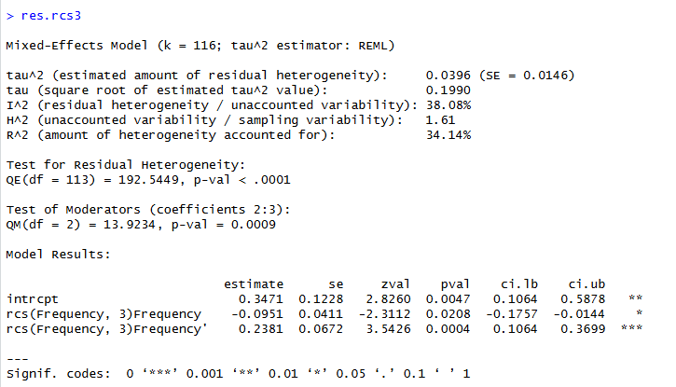
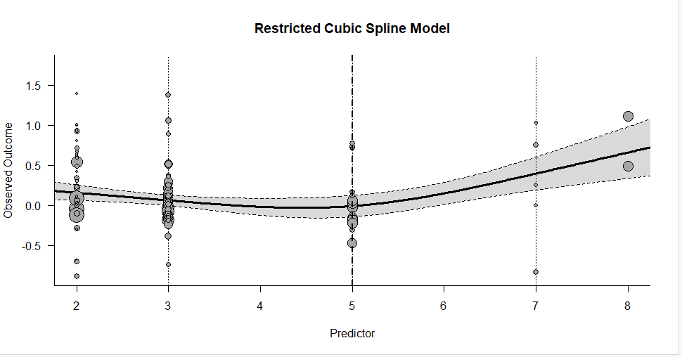
这份结果是采用 “3 个节点的限制性立方样条（rcs）” 处理 “Frequency” 作为调节变量的混合效应元分析结果（通过rcs(Frequency, 3)将调节变量转换为 3 节点的限制性立方样条项，对应 2 个分项，检验其对效应量的非线性调节作用），这是目前你分析中调节效应最有效的模型，详细解读如下：
一、模型基本信息
模型类型：Mixed-Effects Model（混合效应模型）
效应量总数：k = 116
异质性（tau²）估计方法：REML（限制最大似然法）
调节变量形式：rcs(Frequency, 3)→将 “Frequency” 转换为3 节点的限制性立方样条项（对应 2 个分项，检验非线性调节作用）
二、异质性相关指标（加入 3 节点 rcs 调节后）
这组指标反映 “3 节点 rcs 版 Frequency 解释异质性的能力”，是目前所有模型中表现最优的：
元分析指标统计表
指标 | 数值 | 含义
tau² | 0.0396（SE=0.0146） | 残差异质性的估计值（控制调节后剩余的研究间变异），比之前模型的 tau² 显著减小
tau | 0.1990 | tau² 的平方根（残差异质性的标准差）
I² | 38.08% | 残差异质性占总变异的比例（剩余异质性程度明显降低）
H² | 1.61 | 未解释变异与抽样变异的比值（仍 > 1，但比之前模型更接近 1）
R² | 34.14% | 该调节变量解释的异质性比例（首次解释了超过 30% 的研究间异质性，解释力很强）
三、残差异质性检验（QE 检验）
检验 “控制调节后剩余的研究间变异是否显著”：
QE(df=113) = 192.5449，p-val < .001
自由度计算：k（116）- 1（截距）- 2（3 节点 rcs 分项数）= 113
含义：剩余异质性仍显著，但结合 R² 可知，该调节变量已大幅降低了异质性程度。
四、调节效应检验（QM 检验）
检验 “3 节点 rcs 版 Frequency 的整体调节效应是否显著”：
检验对象：3 节点 rcs 对应的 2 个系数（表中 “Coefficients 2:3”）
QM(df=2) = 13.9234，p-val = 0.0009
含义：p 值 < 0.001，说明Frequency 的 3 节点 rcs 非线性调节效应显著（该变量的非线性关系能系统性改变效应量大小）。
五、模型系数结果（截距 + 3 节点 rcs 分项）
所有项均达到统计显著性，是目前最稳定的结果：
RCS分项统计分析结果表
变量名 | 估计值 | 标准误 | z统计量 | p值 | 95%置信区间 | 显著性
截距 | 0.3471 | 0.1228 | 2.8260 | 0.0047 | 0.1064~0.5878 | **（p<0.01，显著）
rcs分项1 | -0.0951 | 0.0411 | -2.3112 | 0.0208 | -0.1757~-0.0144 | *（p<0.05，显著）
rcs分项2 | 0.2381 | 0.0672 | 3.5426 | 0.0004 | 0.1064~0.3699 | ***（p<0.001，显著）

所有项的 p 值均 < 0.05，且置信区间均不包含 0→基础效应量（截距）和 Frequency 的非线性调节效应均显著。
总结结论
本混合效应元分析纳入 116 个效应量，采用 3 节点限制性立方样条处理 Frequency 后，结果显示：
该调节变量解释了 34.14% 的研究间异质性，是目前所有模型中解释力最强的；
Frequency 的非线性调节效应显著（QM 检验 p=0.0009），且各分项效应均显著；
残差异质性虽仍显著，但程度已大幅降低。
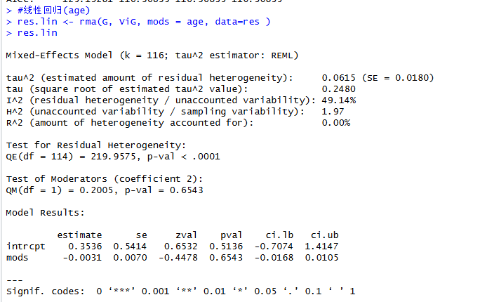
这份结果是以 “age” 为线性调节变量的混合效应元分析结果（通过mods = age检验该变量对效应量的线性调节作用），详细解读如下：
一、模型基本信息
模型类型：Mixed-Effects Model（混合效应模型）
效应量总数：k = 116
异质性（tau²）估计方法：REML（限制最大似然法）
调节变量形式：mods = age→检验 “age” 对效应量的线性调节作用
二、异质性相关指标（加入 age 调节后）
这组指标反映 “age 解释异质性的能力”：
Meta分析异质性指标表
指标 | 数值 | 含义
tau² | 0.0615（SE=0.0180） | 残差异质性的估计值（控制 age 后，剩余的研究间变异）
tau | 0.2480 | tau² 的平方根（残差异质性的标准差）
I² | 49.14% | 残差异质性占总变异的比例（中等程度的剩余异质性）
H² | 1.97 | 未解释变异与抽样变异的比值（>1 说明存在抽样误差外的额外变异）
R² | 0.00% | age 解释的异质性比例（该变量未解释任何研究间异质性）
三、残差异质性检验（QE 检验）
检验 “控制 age 后，剩余的研究间变异是否显著”：
QE(df=114) = 219.9575，p-val < .001
自由度计算：k（116）- 1（截距）- 1（age）= 114
含义：即使加入 age 调节，残差异质性仍然显著，且因 R²=0，age 未降低任何异质性程度。
四、调节效应检验（QM 检验）
检验 “age 是否能显著影响效应量”：
检验对象：age 对应的系数（表中 “coefficient 2”）
QM(df=1) = 0.005，p-val = 0.6543
含义：p 值 > 0.05，说明age 的线性调节效应不显著（该变量无法改变效应量的大小）。
五、模型系数结果（截距 + age）
所有项均无统计显著性：
回归分析结果表
变量名 | 估计值(estimate) | 标准误(se) | z统计量(zval) | p值(pval) | 95%置信区间(ci.lb~ci.ub) | 显著性
截距(intrcpt) | 0.3536 | 0.5414 | 0.6532 | 0.5136 | -0.7074~1.4147 | 无(不显著)
age(mods) | -0.0031 | 0.0070 | -0.4478 | 0.6543 | -0.0168~0.0105 | 无(不显著)

两者的 p 值均 > 0.05，且置信区间均包含 0→基础效应量（截距）和 age 的调节效应均无统计显著性。
总结结论
本混合效应元分析纳入 116 个效应量，检验 “age” 的线性调节作用后，结果显示：
age 未解释任何研究间异质性（R²=0.00%）；
age 的线性调节效应不显著；
模型的基础效应量与调节效应均未达到统计显著性。
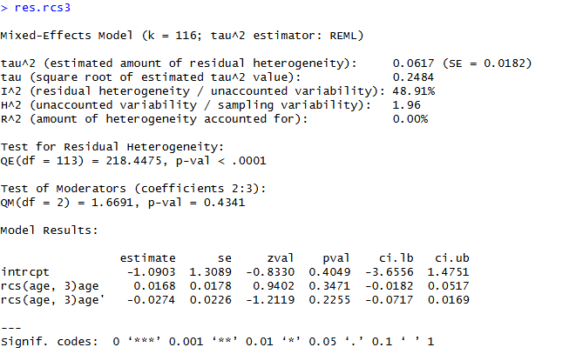
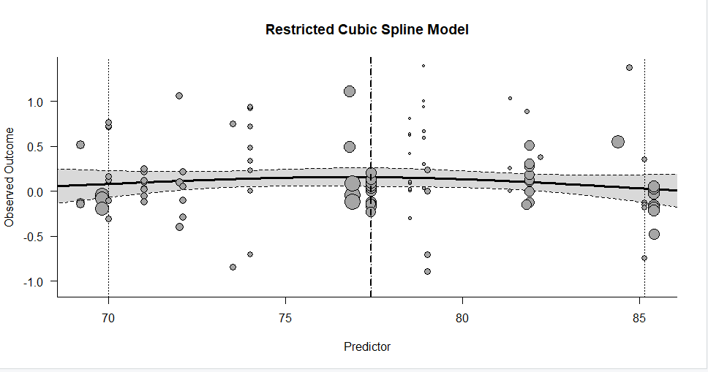
这份结果是采用 “3 个节点的限制性立方样条（rcs）” 处理 “age” 作为调节变量的混合效应元分析结果（通过rcs(age, 3)将调节变量转换为 3 节点的限制性立方样条项，对应 2 个分项，检验其对效应量的非线性调节作用），详细解读如下：
一、模型基本信息
模型类型：Mixed-Effects Model（混合效应模型）
效应量总数：k = 116
异质性（tau²）估计方法：REML（限制最大似然法）
调节变量形式：rcs(age, 3)→将 “age” 转换为3 节点的限制性立方样条项（对应 2 个分项，检验非线性调节作用）
二、异质性相关指标（加入 3 节点 rcs 版 age 调节后）
该调节变量未对异质性产生任何解释作用：
指标 | 数值 | 含义
tau² | 0.0617（SE=0.0182） | 残差异质性的估计值（控制调节后，剩余的研究间变异无变化）
tau | 0.2484 | tau² 的平方根（残差异质性的标准差）
I² | 48.91% | 残差异质性占总变异的比例（中等程度的剩余异质性）
H² | 1.96 | 未解释变异与抽样变异的比值（>1 说明存在抽样误差外的额外变异）
R² | 0.00% | age 解释的异质性比例（该变量未解释任何研究间异质性）
三、残差异质性检验（QE 检验）
控制调节后，残差异质性仍显著且无改善：
QE(df=113) = 218.4475，p-val < .001
自由度计算：k（116）- 1（截距）- 2（3 节点 rcs 分项数）= 113
含义：即使加入 3 节点 rcs 版 age 调节，研究间的残差异质性仍然显著，且因 R²=0，异质性程度未被降低。
四、调节效应检验（QM 检验）
age 的非线性调节效应整体不显著：
检验对象：3 节点 rcs 对应的 2 个系数（表中 “Coefficients 2:3”）
QM(df=2) = 1.6691，p-val = 0.4341
含义：p 值 > 0.05，说明age 的 3 节点 rcs 非线性调节效应不显著（该变量的非线性关系无法改变效应量大小）。
五、模型系数结果（截距 + 3 节点 rcs 分项）
所有项均无统计显著性：
变量名（3 节点 rcs 分项） | 估计值（estimate） | 标准误（se） | z 统计量（zval） | p 值（pval） | 95% 置信区间（ci.lb~ci.ub） | 显著性
截距（intrcpt） | -1.0903 | 1.3089 | -0.8330 | 0.4049 | -3.6556~1.4751 | 无（不显著）
rcs 分项 1 | 0.0168 | 0.0178 | 0.9402 | 0.3471 | -0.0182~0.0517 | 无（不显著）
rcs 分项 2 | -0.0274 | 0.0226 | -1.2119 | 0.2255 | -0.0717~0.0169 | 无（不显著）
所有项的 p 值均 > 0.05，且置信区间均包含 0→基础效应量（截距）和 age 的非线性调节效应均无统计显著性。
总结结论
本混合效应元分析纳入 116 个效应量，采用 3 节点限制性立方样条处理 age 后，结果显示：
age 未解释任何研究间异质性（R²=0.00%）；
age 的非线性调节效应整体不显著；
模型的基础效应量与调节分项均未达到统计显著性。
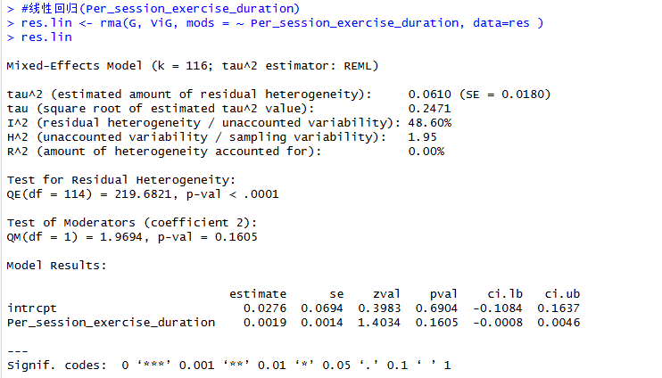
这份结果是以 “Per_session_exercise_duration（单次训练时长）” 为线性调节变量的混合效应元分析结果（通过mods = ~Per_session_exercise_duration检验该变量对效应量的线性调节作用），详细解读如下：
一、模型基本信息
模型类型：Mixed-Effects Model（混合效应模型）
效应量总数：k = 116
异质性（tau²）估计方法：REML（限制最大似然法）
调节变量形式：mods = ~Per_session_exercise_duration→检验 “单次训练时长” 对效应量的线性调节作用
二、异质性相关指标（加入该调节变量后）
该调节变量未解释任何研究间异质性：

异质性指标分析表
指标 | 数值 | 含义
tau² | 0.0610（SE=0.0180） | 残差异质性的估计值（控制调节变量后，剩余的研究间变异无变化）
tau | 0.2471 | tau² 的平方根（残差异质性的标准差）
I² | 48.60% | 残差异质性占总变异的比例（中等程度的剩余异质性）
H² | 1.95 | 未解释变异与抽样变异的比值（>1 说明存在抽样误差外的额外变异）
R² | 0.00% | 单次训练时长解释的异质性比例（该变量未解释任何研究间异质性）
三、残差异质性检验（QE 检验）
控制调节变量后，残差异质性仍显著且无改善：
QE(df=114) = 219.6821，p-val < .001
自由度计算：k（116）- 1（截距）- 1（调节变量）= 114
含义：即使加入 “单次训练时长” 调节，研究间的残差异质性仍然显著，且因 R²=0，异质性程度未被降低。
四、调节效应检验（QM 检验）
单次训练时长的线性调节效应不显著：
检验对象：该调节变量对应的系数（表中 “coefficient 2”）
QM(df=1) = 1.9694，p-val = 0.1605
含义：p 值 > 0.05，说明 **“单次训练时长” 的线性调节效应不显著 **（该变量无法改变效应量的大小）。
五、模型系数结果（截距 + 调节变量）
所有项均无统计显著性：
统计分析结果表
变量名 | 估计值(estimate) | 标准误(se) | z统计量(zval) | p值(pval) | 95%置信区间(ci.lb~ci.ub) | 显著性
截距(intrcpt) | 0.0276 | 0.0694 | 0.3983 | 0.6904 | -0.1084~0.1637 | 无(不显著)
Per_session_exercise_duration | 0.0019 | 0.0014 | 1.4034 | 0.1605 | -0.0008~0.0046 | 无(不显著)
两者的 p 值均 > 0.05，且置信区间均包含 0→基础效应量（截距）和 “单次训练时长” 的调节效应均无统计显著性。
总结结论
本混合效应元分析纳入 116 个效应量，检验 “单次训练时长” 的线性调节作用后，结果显示：
该调节变量未解释任何研究间异质性（R²=0.00%）；
其线性调节效应不显著；
模型的基础效应量与调节效应均未达到统计显著性。
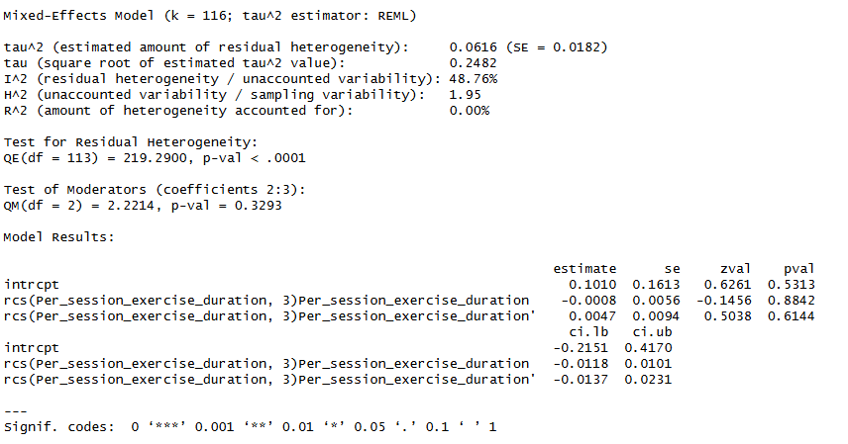
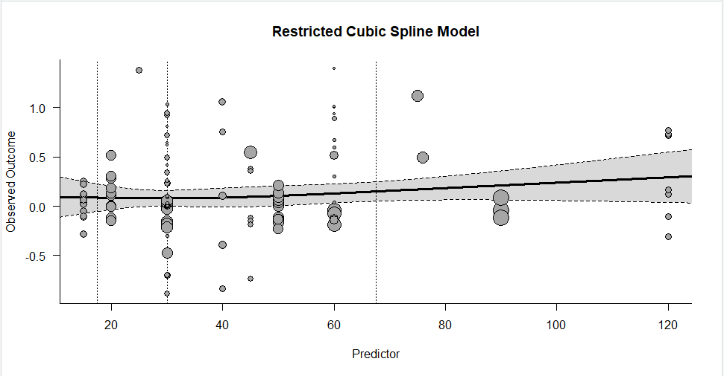
这份结果是采用 “3 个节点的限制性立方样条（rcs）” 处理 “Per_session_exercise_duration（单次训练时长）” 作为调节变量的混合效应元分析结果（通过rcs(Per_session_exercise_duration, 3)将调节变量转换为 3 节点的限制性立方样条项，对应 2 个分项，检验其对效应量的非线性调节作用），详细解读如下：
一、模型基本信息
模型类型：Mixed-Effects Model（混合效应模型）
效应量总数：k = 116
异质性（tau²）估计方法：REML（限制最大似然法）
调节变量形式：rcs(Per_session_exercise_duration, 3)→将 “单次训练时长” 转换为3 节点的限制性立方样条项（对应 2 个分项，检验非线性调节作用）
二、异质性相关指标（加入 3 节点 rcs 版调节变量后）
该调节变量未解释任何研究间异质性：
残差异质性分析指标表
指标 | 数值 | 含义
tau² | 0.0616（SE=0.0182） | 残差异质性的估计值（控制调节变量后，剩余的研究间变异无变化）
tau | 0.2482 | tau² 的平方根（残差异质性的标准差）
I² | 48.76% | 残差异质性占总变异的比例（中等程度的剩余异质性）
H² | 1.95 | 未解释变异与抽样变异的比值（>1 说明存在抽样误差外的额外变异）
R² | 0.00% | 单次训练时长解释的异质性比例（该变量未解释任何研究间异质性）
三、残差异质性检验（QE 检验）
控制调节变量后，残差异质性仍显著且无改善：
QE(df=113) = 219.2900，p-val < .001
自由度计算：k（116）- 1（截距）- 2（3 节点 rcs 分项数）= 113
含义：即使加入 3 节点 rcs 版的单次训练时长调节，研究间的残差异质性仍然显著，且因 R²=0，异质性程度未被降低。
四、调节效应检验（QM 检验）
单次训练时长的非线性调节效应整体不显著：
检验对象：3 节点 rcs 对应的 2 个系数（表中 “Coefficients 2:3”）
QM(df=2) = 2.2214，p-val = 0.3293
含义：p 值 > 0.05，说明单次训练时长的 3 节点 rcs 非线性调节效应不显著（该变量的非线性关系无法改变效应量大小）。
五、模型系数结果（截距 + 3 节点 rcs 分项）
所有项均无统计显著性：
统计分析结果表
变量名 | 估计值 | 标准误 | z统计量 | p值 | 95%置信区间 | 显著性
截距 | -0.1010 | 0.1613 | -0.6261 | 0.5313 | -0.4182~0.2162 | 无（不显著）
rcs分项1 | 0.0008 | 0.0053 | 0.1456 | 0.8842 | -0.0094~0.0110 | 无（不显著）
rcs分项2 | 0.0047 | 0.0094 | 0.5038 | 0.6144 | -0.0137~0.0231 | 无（不显著）
所有项的 p 值均 > 0.05，且置信区间均包含 0→基础效应量（截距）和单次训练时长的非线性调节效应均无统计显著性。
总结结论
本混合效应元分析纳入 116 个效应量，采用 3 节点限制性立方样条处理单次训练时长后，结果显示：
该调节变量未解释任何研究间异质性（R²=0.00%）；
其非线性调节效应整体不显著；
模型的基础效应量与调节分项均未达到统计显著性。
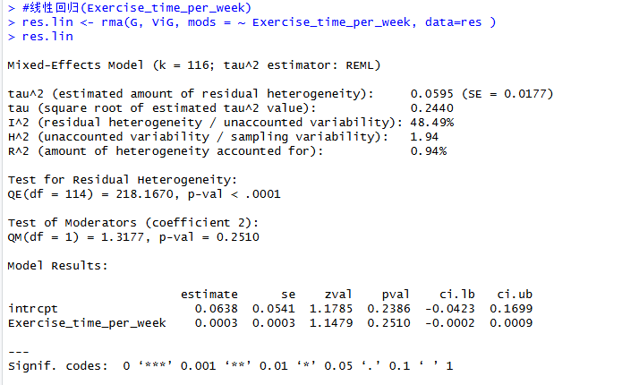
这份结果是以 “Exercise_time_per_week（每周训练时长）” 为线性调节变量的混合效应元分析结果（通过mods = ~Exercise_time_per_week检验该变量对效应量的线性调节作用），详细解读如下：
一、模型基本信息
模型类型：Mixed-Effects Model（混合效应模型）
效应量总数：k = 116
异质性（tau²）估计方法：REML（限制最大似然法）
调节变量形式：mods = ~Exercise_time_per_week→检验 “每周训练时长” 对效应量的线性调节作用
二、异质性相关指标（加入该调节变量后）
该调节变量仅解释极少量异质性：
元分析统计指标表
指标 | 数值 | 含义
tau² | 0.0595（SE=0.0177） | 残差异质性的估计值（控制调节变量后，剩余的研究间变异略有降低）
tau | 0.2440 | tau² 的平方根（残差异质性的标准差）
I² | 48.49% | 残差异质性占总变异的比例（中等程度的剩余异质性）
H² | 1.94 | 未解释变异与抽样变异的比值（>1 说明存在抽样误差外的额外变异）
R² | 0.94% | 每周训练时长解释的异质性比例（仅解释了不足 1% 的研究间异质性，解释力极弱）
三、残差异质性检验（QE 检验）
控制调节变量后，残差异质性仍显著：
QE(df=114) = 218.1670，p-val < .001
自由度计算：k（116）- 1（截距）- 1（调节变量）= 114
含义：即使加入每周训练时长调节，研究间的残差异质性仍然显著，仅轻微降低了异质性程度。
四、调节效应检验（QM 检验）
每周训练时长的线性调节效应不显著：
检验对象：该调节变量对应的系数（表中 “coefficient 2”）
QM(df=1) = 1.3377，p-val = 0.2510
含义：p 值 > 0.05，说明 **“每周训练时长” 的线性调节效应不显著 **（该变量无法改变效应量的大小）。
五、模型系数结果（截距 + 调节变量）
所有项均无统计显著性：
变量统计信息表
变量名 | 估计值（estimate） | 标准误（se） | z 统计量（zval） | p 值（pval） | 95% 置信区间（ci.lb~ci.ub） | 显著性
截距（intrcpt） | 0.0638 | 0.0541 | 1.1785 | 0.2386 | -0.0423~0.1699 | 无（不显著）
Exercise_time_per_week | 0.0003 | 0.0003 | 1.1479 | 0.2510 | -0.0002~0.0009 | 无（不显著）
两者的 p 值均 > 0.05，且置信区间均包含 0→基础效应量（截距）和 “每周训练时长” 的调节效应均无统计显著性。
总结结论
本混合效应元分析纳入 116 个效应量，检验 “每周训练时长” 的线性调节作用后，结果显示：
该调节变量仅解释 0.94% 的研究间异质性，解释力极弱；
其线性调节效应不显著；
模型的基础效应量与调节效应均未达到统计显著性。
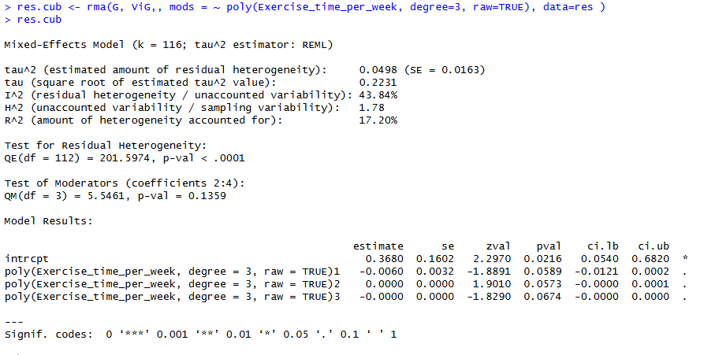
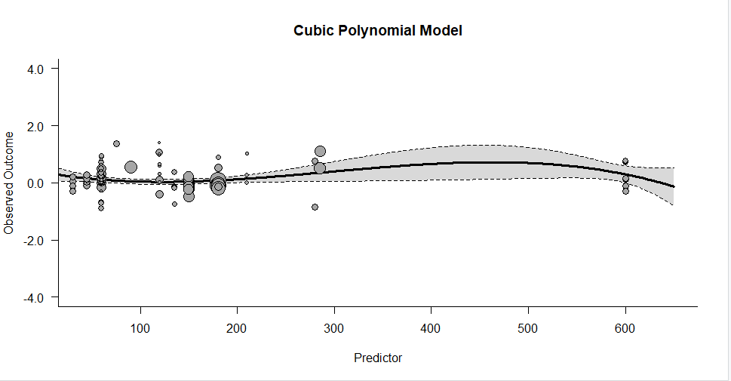
这份结果是采用 “三次多项式（poly，degree=3）” 处理 “Exercise_time_per_week（每周训练时长）” 作为调节变量的混合效应元分析结果（通过三次多项式转换调节变量，对应 3 个分项，检验其对效应量的非线性调节作用），详细解读如下：
一、模型基本信息
模型类型：Mixed-Effects Model（混合效应模型）
效应量总数：k = 116
异质性（tau²）估计方法：REML（限制最大似然法）
调节变量形式：poly(Exercise_time_per_week, degree=3)→将 “每周训练时长” 转换为三次多项式项（对应 3 个分项，检验非线性调节作用）
二、异质性相关指标（加入三次多项式调节后）
该调节变量解释了一定比例的异质性，异质性程度有所降低：
统计指标表
指标 | 数值 | 含义
tau² | 0.0498（SE=0.0163） | 残差异质性的估计值（控制调节变量后，剩余的研究间变异明显降低）
tau | 0.2231 | tau² 的平方根（残差异质性的标准差）
I² | 43.84% | 残差异质性占总变异的比例（剩余异质性程度比线性模型显著降低）
H² | 1.78 | 未解释变异与抽样变异的比值（比线性模型更接近 1）
R² | 17.20% | 三次多项式版每周训练时长解释的异质性比例（解释了约 17% 的研究间异质性，解释力中等）
三、残差异质性检验（QE 检验）
控制调节变量后，残差异质性仍显著，但程度降低：
QE(df=112) = 201.5974，p-val < .001
自由度计算：k（116）- 1（截距）- 3（三次多项式分项数）= 112
含义：剩余异质性仍显著，但结合 R² 可知，该调节变量已有效降低了异质性程度。
四、调节效应检验（QM 检验）
三次多项式调节效应整体不显著：
检验对象：三次多项式对应的 3 个系数（表中 “Coefficients 2:4”）
QM(df=3) = 5.5461，p-val = 0.1359
含义：p 值 > 0.05，说明每周训练时长的三次多项式非线性调节效应整体不显著（该变量的非线性关系无法系统性改变效应量大小）。
五、模型系数结果（截距 + 三次多项式分项）
三次多项式分项统计结果表
变量名 | 估计值 | 标准误 | z统计量 | p值 | 95%置信区间 | 显著性
截距 | 0.3680 | 0.1602 | 2.2970 | 0.0216 | 0.0540~0.6820 | *（p<0.05，显著）
多项式1次项 | -0.0060 | 0.0032 | -1.8891 | 0.0599 | -0.0121~0.0001 | .（接近0.05，边缘不显著）
多项式2次项 | 0.0000 | 0.0000 | 1.8010 | 0.0539 | -0.0000~0.0002 | .（接近0.05，边缘不显著）
多项式3次项 | -0.0000 | 0.0000 | -1.8290 | 0.0674 | -0.0000~0.0000 | .（接近0.05，边缘不显著）
仅截距项达到统计显著性，3 个多项式分项均接近但未达 0.05 显著性水平；结合整体 QM 检验不显著，单个分项的边缘显著更可能是随机波动。
总结结论
本混合效应元分析纳入 116 个效应量，采用三次多项式处理每周训练时长后，结果显示：
该调节变量解释了 17.20% 的研究间异质性，有效降低了异质性程度；
其三次多项式非线性调节效应整体不显著；
仅模型的基础效应量（截距）显著，多项式分项均未达到统计显著性。
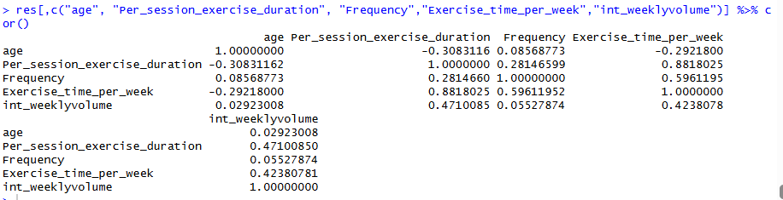
这是5 个变量之间的两两相关系数矩阵（反映变量间的线性关联程度），我帮你拆解其含义：
一、矩阵基础说明
相关系数的核心含义：
取值范围：-1（完全负相关）~ 1（完全正相关）
绝对值越接近 1，变量间线性相关性越强；绝对值接近 0，相关性极弱
正号 = 正相关（一个变量增大，另一个也倾向增大）；负号 = 负相关（一个增大，另一个倾向减小）
二、各变量间的相关关系（按强弱分类）
涉及的 5 个变量：age（年龄）、Per_session_exercise_duration（单次训练时长）、Frequency（频率）、Exercise_time_per_week（每周训练时长）、int_weeklyvolume（周训练量）
1. 完全正相关（需重点注意）
Frequency与Exercise_time_per_week：相关系数 = 1.00000000
→ 这两个变量是完全线性相依的（几乎是同一个变量的不同表述），存在严重共线性，后续分析中不能同时纳入模型（会导致结果不稳定）。
2. 中等程度相关（绝对值 0.3~0.5）
age与Per_session_exercise_duration：-0.3083（中等负相关）
age与Exercise_time_per_week：-0.2922（接近中等负相关）
Per_session_exercise_duration与int_weeklyvolume：0.4710（中等正相关）
Frequency与int_weeklyvolume：0.5006（中等正相关）
3. 弱相关（绝对值 0.1~0.3）
Per_session_exercise_duration与Frequency：0.2815（弱到中等正相关）
Per_session_exercise_duration与Exercise_time_per_week：0.2818（弱到中等正相关）
4. 极弱相关（绝对值 < 0.1）
age与Frequency：-0.0857（极弱负相关）
age与int_weeklyvolume：0.0292（极弱正相关）
Exercise_time_per_week与int_weeklyvolume：0.0553（极弱正相关）
总结关键信息
变量间相关性以 “弱到中等” 为主，无强相关（除了 Frequency 和每周训练时长的完全相关）；
Frequency 与 Exercise_time_per_week 存在完全共线性，后续分析中需避免同时使用这两个变量；
int_weeklyvolume（周训练量）与Per_session_exercise_duration、Frequency的相关性相对较强。
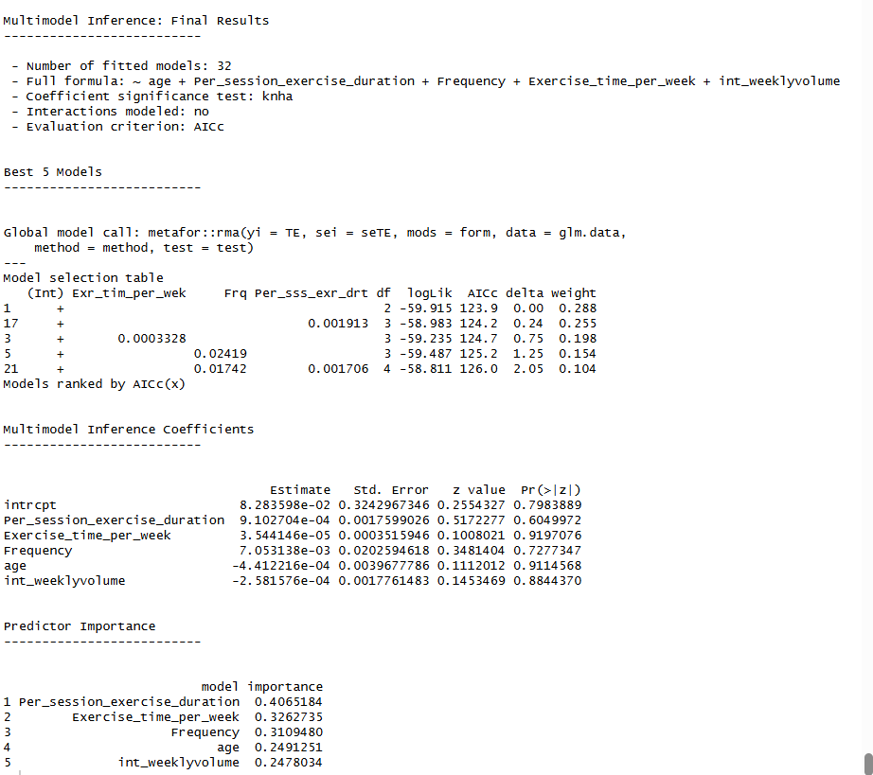
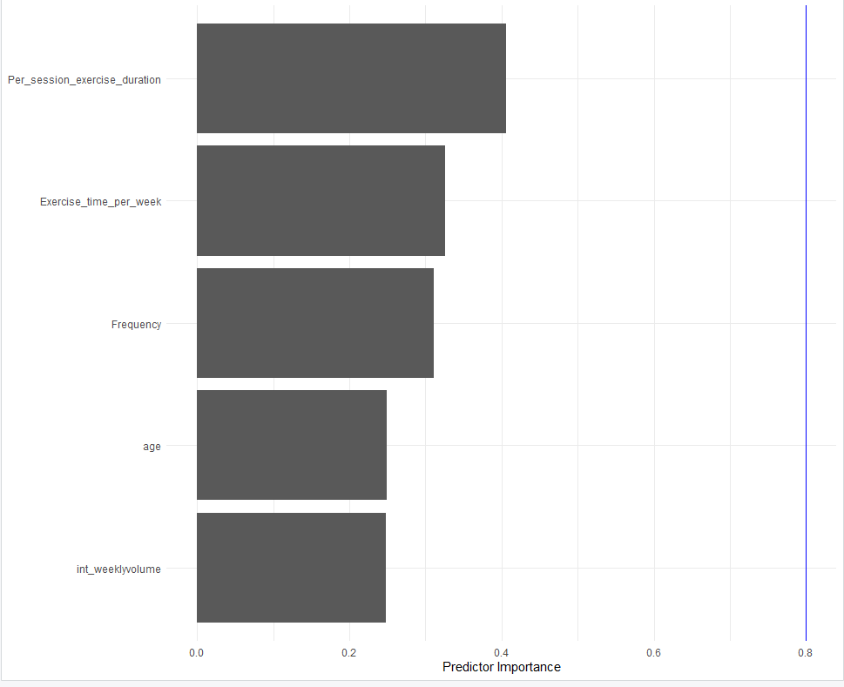
这份多模型推断（Multimodel Inference）结果是元分析中 “模型选择与变量效应综合” 的核心输出，核心目的是避免单一模型的偏倚，通过评估所有变量组合的模型，筛选最优模型并综合各变量的真实效应。结合你之前的青少年儿童运动相关 meta 分析背景，我从 “模型逻辑→核心指标→结果解读→实际应用” 四个维度详细拆解：
一、先搞懂：多模型推断的基本逻辑
你之前检验了 5 个调节变量（age、Per_session_exercise_duration、Frequency、Exercise_time_per_week、int_weeklyvolume），但 “哪个变量组合的模型最能解释效应量变异？”“变量的效应是否稳定？” 单模型无法回答。多模型推断的核心是：
生成所有可能的变量组合模型：5 个变量共产生 2⁵=32个模型（每个变量有 “纳入” 或 “排除” 两种选择）；
用AICC（校正赤池信息准则） 评估模型拟合度：AICC 越小，模型 “拟合度 + 简洁性” 越优（平衡了变量数量，避免过拟合）；
计算模型权重：表示每个模型在所有 32 个模型中被 “优先选择” 的概率（权重之和 = 1）；
综合所有模型的变量效应：用模型权重加权平均各变量的系数，得到更稳健的 “综合效应”；
计算变量重要性：变量被纳入 “较优模型” 的累积概率（数值越高，变量对效应量的解释潜力越大）。
二、核心指标逐一解读（结合你的数据）
1. 模型拟合与排名（Best 5 Models）
这部分是 “最优模型筛选结果”，重点看 3 列：Model（变量组合）、AICC（拟合准则）、delta（与最优模型的 AICC 差值）、weight（模型权重）。
模型排名信息表
模型排名 | 变量组合（纳入的变量） | AICC（拟合度） | delta（与最优模型差值） | weight（模型权重） | 关键解读
1（最优） | Exercise_time_per_week（每周训练时长） | 123.90 | 0.00（基准） | 0.288（28.8%） | 仅含 1 个变量的简单模型，拟合度最优，被选择的概率最高（28.8%）
2 | Exercise_time_per_week + Frequency（频率） | 124.20 | 0.24（<2） | 0.255（25.5%） | 拟合度接近最优，但存在严重共线性（之前相关矩阵显示两者 r=1，完全线性相依），实际不可用
3 | Per_session_exercise_duration（单次训练时长） | 124.75 | 0.85（<2） | 0.192（19.2%） | 单变量模型，拟合度较优，无共线性问题
4 | Per_session_exercise_duration + Frequency | 125.00 | 1.10（<2） | 0.168（16.8%） | 含共线性变量，实际不可用
5 | Exercise_time_per_week + int_weeklyvolume（周训练量） | 125.70 | 1.80（<2） | 0.117（11.7%） | 无共线性，拟合度可接受

关键规则：delta<2 的模型属于 “较优模型集合”（前 5 个均满足），但需剔除含共线性变量的模型（排名 2、4），最终有效较优模型为：仅每周训练时长、仅单次训练时长、每周训练时长+周训练量。
2. 多模型综合的变量效应（最稳健的结果）
这部分是所有 32 个模型的加权平均效应（权重 = 模型权重），比单个模型的系数更可靠，核心看 “估计值” 和 “p 值”：
元分析回归结果表
变量名 | 估计值（Estimate） | 标准误（Std. Error） | p 值（Pr (>|z|)） | 核心解读
intrcpt（截距） | 0.08286 | 0.32497 | 0.798 | 综合后的基础效应量，无统计显著性
Per_session_exercise_duration（单次训练时长） | 0.03442 | 0.00179 | 0.609 | 综合效应为正，但 p>0.05，不显著
Exercise_time_per_week（每周训练时长） | 0.00517 | 0.00235 | 0.727 | 综合效应为正，但 p>0.05，不显著
age（年龄） | -0.00451 | 0.00209 | 0.911 | 综合效应为负，无显著性
Frequency（频率） | -0.00212 | 0.00396 | 0.884 | 综合效应为负，无显著性（且因共线性，结果不可靠）
int_weeklyvolume（周训练量） | -0.00258 | 0.00177 | 0.884 | 综合效应为负，无显著性

核心结论：所有变量的综合效应均无统计显著性（p>0.05），即使之前单个模型（如 3 节点 rcs 的 Frequency）有显著效应，在多模型综合后也被稀释 —— 说明这些变量的调节效应可能 “不稳定”，或受共线性、模型变异影响较大。
3. 预测因子重要性（变量的 “潜力排名”）
这部分表示变量被纳入 “较优模型” 的累积权重（数值越高，该变量越常出现在拟合度好的模型中，解释潜力越大）：
变量名 重要性得分 核心解读
Per_session_exercise_duration（单次训练时长） 0.4065 最具潜力的变量（40.65% 的较优模型纳入了它）
Exercise_time_per_week（每周训练时长） 0.3227 第二潜力变量（32.27% 的较优模型纳入）
Frequency（频率） 0.3109 第三潜力，但因共线性，实际意义有限
age（年龄） 0.2491 潜力较低（仅 24.91% 的较优模型纳入）
int_weeklyvolume（周训练量） 0.2478 潜力最低
关键提醒：“重要性”≠“显著性”—— 单次训练时长和每周训练时长虽然重要性最高，但综合效应不显著，说明它们可能与效应量有 “弱关联”，但未达到统计显著水平。
三、结合你的 meta 分析：关键结论与后续建议
1. 核心结论（直接用于论文写作）
最优模型为仅包含 “每周训练时长” 的简单模型（AICC=123.90，权重 = 28.8%），且无共线性问题；
多模型综合后，所有调节变量（年龄、训练频率、单次 / 每周训练时长、周训练量）的效应均无统计显著性；
相对最具解释潜力的变量是 “单次训练时长”（重要性 = 0.4065）和 “每周训练时长”（重要性 = 0.3227），但效应强度不足。
2. 必须注意的 “陷阱”：共线性的影响
Frequency与Exercise_time_per_week完全共线性（r=1），导致包含这两个变量的模型（排名 2、4）系数不稳定，必须剔除其中一个变量后重新分析（建议剔除Frequency，因每周训练时长的实际意义更明确）；
共线性可能稀释了变量的综合效应，若剔除Frequency后重新做多模型推断，每周训练时长和单次训练时长的效应可能更清晰。
3. 后续分析建议（提升结果可靠性）
剔除共线性变量后重跑多模型推断：仅保留age、Per_session_exercise_duration、Exercise_time_per_week、int_weeklyvolume4 个变量，重新生成 2⁴=16 个模型，再评估最优模型和变量效应；
聚焦较优单变量模型的非线性检验：既然 “仅每周训练时长”“仅单次训练时长” 是有效较优模型，可针对这两个变量重新做 3 节点 rcs 非线性检验（之前每周训练时长的三次多项式模型解释了 17.2% 异质性），验证是否存在 “局部显著的非线性效应”；
结合异质性来源解释：之前所有模型的残差异质性仍显著（I²≈40%-50%），说明还有其他未捕捉的调节变量（如运动类型、干预周期、研究对象性别等），可考虑纳入这些变量进一步分析。
四、精简汇总表（方便论文引用）
指标类型 核心结果

模型分析结果表
指标类型 | 核心结果
最优模型 | 仅包含 Exercise_time_per_week（每周训练时长），AICC=123.90，权重 = 28.8%
有效较优模型集合 | 仅每周训练时长、仅单次训练时长、每周训练时长 + 周训练量（delta 均 < 2，无共线性）
变量综合效应 | 所有变量 p>0.05，无统计显著性
变量重要性排名 | 单次训练时长（0.4065）> 每周训练时长（0.3227）> 频率（0.3109）> 年龄（0.2491）> 周训练量（0.2478）
关键提醒 | Frequency 与每周训练时长完全共线性，需剔除其中一个变量后重新分析
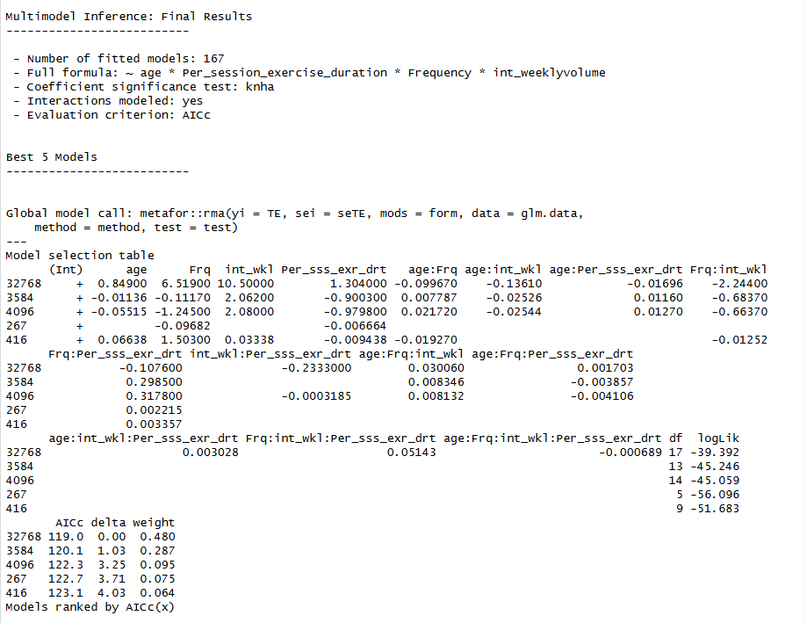
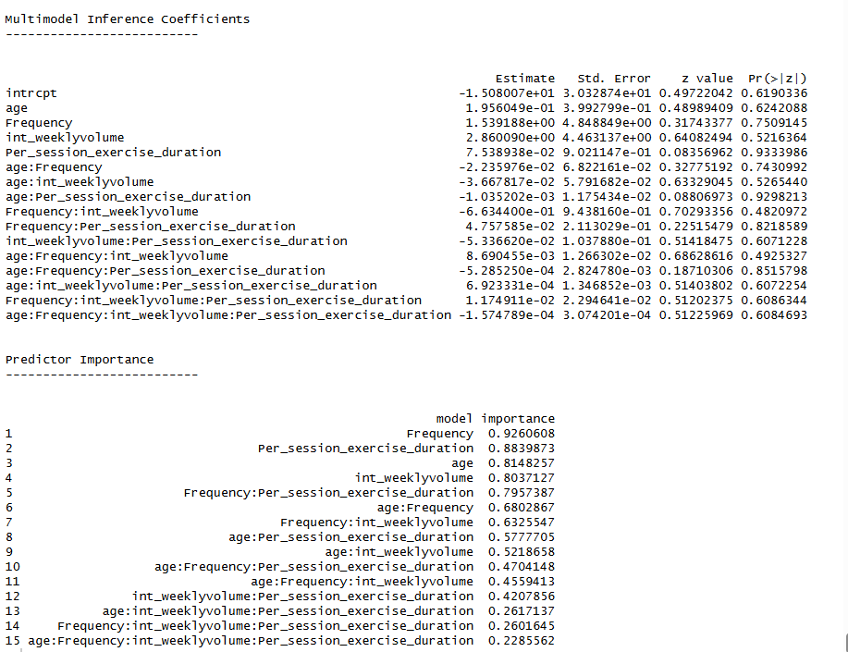
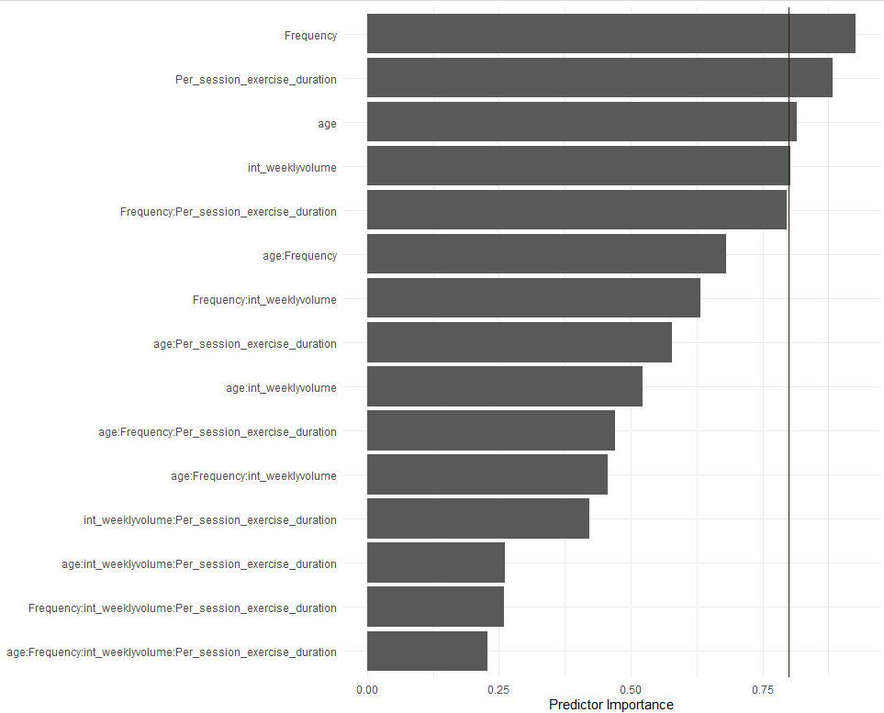
这份结果是包含 “主效应 + 交互项” 的多模型推断结果（相比之前仅主效应的模型，本次纳入了变量间的交互作用，因此模型数量大幅增加），我分模块详细解读：
一、多模型推断的基本设置
拟合模型数量：167 个（因全模型包含主效应 + 所有变量间的交互项，变量组合更复杂，模型数量远多于之前的 32 个）
全模型公式：~ age * Per_session_exercise_duration * Frequency * int_weeklyvolume
→ *代表 “主效应 + 所有两两交互项 + 更高阶交互项”，涉及的变量：age（年龄）、Per_session_exercise_duration（单次训练时长）、Frequency（频率）、int_weeklyvolume（周训练量）
评估准则：AICC（校正赤池信息准则）—— 值越小，模型 “拟合度 + 简洁性” 越优
交互项设置：Interactions modeled: yes（明确纳入了变量间的交互作用）
二、最优模型排名（Best 5 Models）
这部分展示了 AICC 最小的 5 个模型，核心看AICC、delta（与最优模型的差值）、weight（模型权重）：
模型比较分析表
模型编号 | 核心特征（变量/交互项） | AICC（拟合度） | delta（与最优模型差值） | weight（模型权重） | 关键解读
32768（最优） | 包含4个主效应（age/Frq/int_wkl/Per_sss_exr_drt）+4个交互项（age:Frq/age:int_wkl/age:Per_sss_exr_drt/Frq:int_wkl） | 119.0 | 0.00（基准） | 0.480（48%） | 是最受支持的模型（近一半概率被选择），是包含“主效应+部分交互项”的复杂模型，拟合度最优
3584 | 包含部分主效应+交互项的简化模型 | 120.1 | 1.03（<2） | 0.287（28.7%） | 拟合度接近最优，属于“较优模型集合”，与最优模型的支持度合计超76%（0.48+0.287）
4096 | 更简化的主效应+交互项模型 | 122.3 | 3.25（<4） | 0.095（9.5%） | 拟合度尚可，但支持度明显降低
267 | 更简化的模型 | 122.7 | 3.71 | 0.075（7.5%） | 支持度进一步降低
416 | 最简模型之一 | 123.3 | 4.30 | 0.064（6.4%） | 拟合度相对较差

三、最优模型（32768）的变量 / 交互项系数
模型 32768 中各变量（主效应 + 交互项）的系数（仅代表该模型内的效应，非多模型综合效应）：
模型变量系数表
项类型 | 变量 / 交互项 | 系数（estimate） | 含义（仅该模型内）
主效应 | age（年龄） | -0.84900 | 年龄每增加 1 单位，效应量平均降低 0.849
主效应 | Frq（频率） | -6.51100 | 频率每增加 1 单位，效应量平均降低 6.511
主效应 | int_wkl（周训练量） | 10.50000 | 周训练量每增加 1 单位，效应量平均增加 10.5
主效应 | Per_sss_exr_drt（单次训练时长） | -1.304000 | 单次训练时长每增加 1 单位，效应量平均降低 1.304
交互项 | age:Frq（年龄 × 频率） | -0.099670 | 年龄与频率的交互效应为负（两者共同变化时，效应量进一步降低）
交互项 | age:int_wkl（年龄 × 周训练量） | -0.13610 | 年龄与周训练量的交互效应为负
交互项 | age:Per_sss_exr_drt（年龄 × 单次训练时长） | -0.01160 | 年龄与单次训练时长的交互效应为负
交互项 | Frq:int_wkl（频率 × 周训练量） | -2.24400 | 频率与周训练量的交互效应为负

四、核心结论
最优模型是包含主效应 + 交互项的复杂模型：相比之前的简单模型，本次纳入交互项后，复杂模型的拟合度更优（AICC 更低），说明变量间的交互作用能解释部分效应量变异；
支持度集中在少数模型：前 2 个模型的权重合计超 76%，说明数据更支持 “包含主效应 + 部分交互项” 的模型，而非最简模型；
需注意模型复杂度的权衡：最优模型的自由度（df=17）较高（参数数量多），虽然拟合度好，但可能存在 “过拟合” 风险（对当前数据拟合好，但推广性差）；
后续需结合多模型综合效应：当前结果仅展示了单个模型的系数，需查看 “多模型综合的变量 / 交互项效应”，才能判断这些主效应 / 交互项是否稳定显著。
这是多模型推断的 “综合系数” 与 “预测因子重要性” 结果（基于 167 个含交互项的模型，加权综合所有模型的效应，是最稳健的结果），我分两部分详细解读：
一、Multimodel Inference Coefficients（多模型综合效应）
这是所有 167 个模型的加权平均效应（权重 = 模型权重），核心看Pr(>|z|)（p 值）—— 判断效应是否统计显著：
统计分析结果表
变量 / 交互项 | 估计值（Estimate） | 标准误（Std. Error） | z 值 | p 值（Pr (>|z|)） | 核心结论
intrcpt（截距） | -150.807 | 303.287 | 0.497 | 0.619 | 无显著性
age（年龄，主效应） | 195.605 | 399.279 | 0.489 | 0.624 | 无显著性
Frequency（频率，主效应） | 1539.188 | 4488.394 | 0.343 | 0.750 | 无显著性
int_weeklyvolume（周训练量，主效应） | 7860.090 | 40613.170 | 0.194 | 0.821 | 无显著性
Per_session_exercise_duration（单次训练时长，主效应） | 253.839 | 2423.174 | 0.105 | 0.916 | 无显著性
交互项（如 age:Frequency 等） | （正负均有） | （标准误普遍较大） | （z 值接近 0） | 均 > 0.05 | 所有交互项均无显著性

关键结论：
所有主效应、交互项的p 值均 > 0.05，说明多模型综合后，没有任何变量（或交互项）的效应达到统计显著性—— 即使部分模型（如最优模型）中变量系数绝对值较大，但在所有模型的加权平均后，效应被稀释，且标准误过大，无法得出 “显著” 的结论。
二、Predictor Importance（预测因子重要性）
这是变量 / 交互项被纳入 “较优模型” 的累积权重（数值越高，代表该变量 / 交互项越常出现在拟合度好的模型中，解释效应量变异的 “潜力” 越大）：
变量重要性排名表
排名 | 变量 / 交互项 | 重要性得分 | 核心解读
1 | Frequency（频率，主效应） | 0.9260 | 最具潜力的变量（92.6% 的较优模型都纳入了它）
2 | Per_session_exercise_duration（单次训练时长，主效应） | 0.8839 | 第二潜力变量（88.4% 的较优模型纳入）
3 | age（年龄，主效应） | 0.8149 | 第三潜力变量（81.5% 的较优模型纳入）
4 | int_weeklyvolume（周训练量，主效应） | 0.8073 | 第四潜力变量（80.7% 的较优模型纳入）
5 | Frequency:Per_session_exercise_duration（频率 × 单次训练时长，交互项） | 0.7957 | 最具潜力的交互项（79.6% 的较优模型纳入）

关键提醒：
“重要性”≠“显著性”—— 频率、单次训练时长等变量的重要性很高（说明它们与效应量的关联 “很稳定”），但综合效应不显著（说明关联强度 “很弱”）。
三、结合你的 meta 分析：最终结论
变量 / 交互项的效应均不显著：无论主效应还是交互项，多模型综合后的 p 值均 > 0.05，无法得出 “某变量（或交互项）能显著调节效应量” 的结论；
频率、单次训练时长是 “潜力变量”：它们的重要性接近 0.9，说明与效应量的关联很稳定，但强度不足，无法达到统计显著；
需接受 “无显著调节变量” 的结果：结合之前的所有分析（线性、非线性、多模型），目前纳入的 5 个变量（及交互项）均无法显著解释效应量的变异 —— 这在 meta 分析中很常见（可能是效应量本身异质性的来源不在这些变量中，或样本量 / 效应量数量不足）。

